Министерство науки и высшего образования Российской Федерации

Федеральное государственное бюджетное образовательное учреждение

высшего образования

**«КУБАНСКИЙ ГОСУДАРСТВЕННЫЙ УНИВЕРСИТЕТ»**

**(ФГБОУ ВО «КубГУ»)**

**Факультет компьютерных технологий и прикладной математики**

**Кафедра вычислительных технологий**

**Отчёт по лабораторной №2**

**Дисциплина: АЛГОРИТМЫ ЦИФРОВОЙ ОБРАБОТКИ МУЛЬТИМЕДИА**

Работу выполнил ____________________________________ Дука В.А.

Направление подготовки 02.03.02 Фундаментальная информатика и

информационные технологии

Старший преподаватель _______________________________Крамаренко А.А.

Краснодар

2025

**Тема:** Реализация трекинга.

**Цель:** реализовать трекинг красного объекта в камере, красный объект необходимо поднести к камере, система его находит и выделяет черным прямоугольником, далее при движении красного объекта перед камерой черный прямоугольник движется за ним.

**Постановка задачи:**

*Задание 1.* Прочитать изображение с камеры и перевести его в формат HSV.

*Задание 2.* Применить фильтрацию изображения с помощью команды inRange и оставить только красную часть, вывести получившееся изображение на экран(treshold), выбрать красный объект и потестировать параметры фильтрации, подобрав их нужного уровня.

*Задание 3.* Провести морфологические преобразования (открытие и закрытие) фильтрованного изображения, вывести результаты на экран, посмотреть смысл подобного применения операций erode и dilate.

*Задание 4*. Найти моменты на полученном изображении 1 первого порядка, найти площадь объекта.

*Задание 5.* На основе анализа площади объекта найти его центр и построить черный прямоугольник вокруг объекта. Сделать так, чтобы на видео выводился полученный черный прямоугольник, причем на новом кадре новый.

**Ход работы:**

**Задание 1.**

Отображение кадра с веб-камеры в HSV

**Результат вывода изображения:**

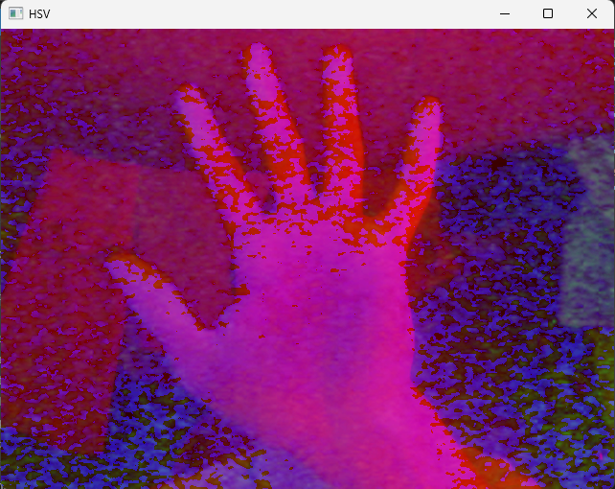

**Задание 2.**

Фильтр по синему цвету с помощью inRange функции

**Результат:**

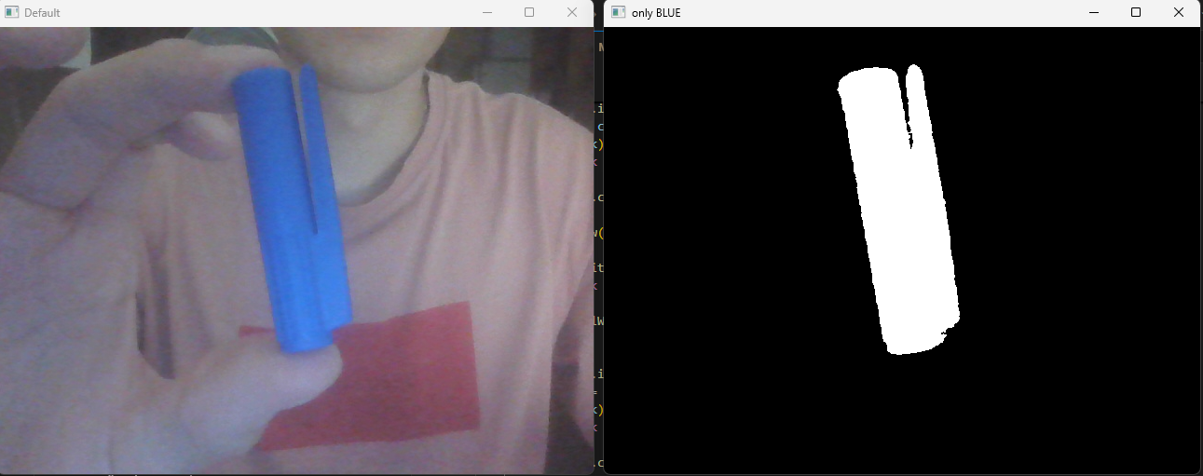

**Задание 3.**

Морфологическое преобразование: эрозии и деликации с помощью .erode() и .dilate()

**Результат:**

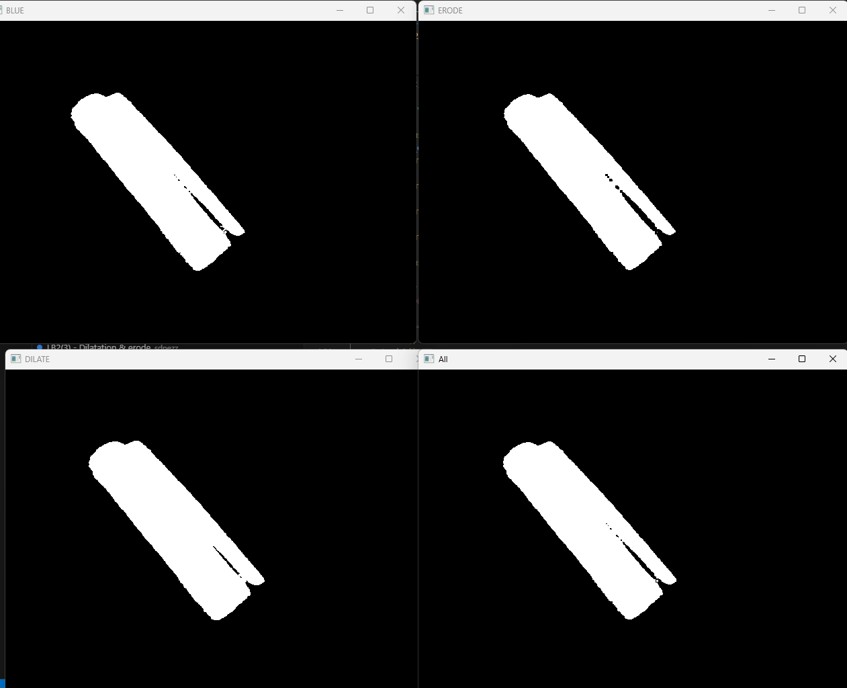

**Задание 4.**

Отображение информационного окна с числовыми показателями моментов первого порядка – характеристик площади, взвешенных сумм по осям координат

**Результат**:

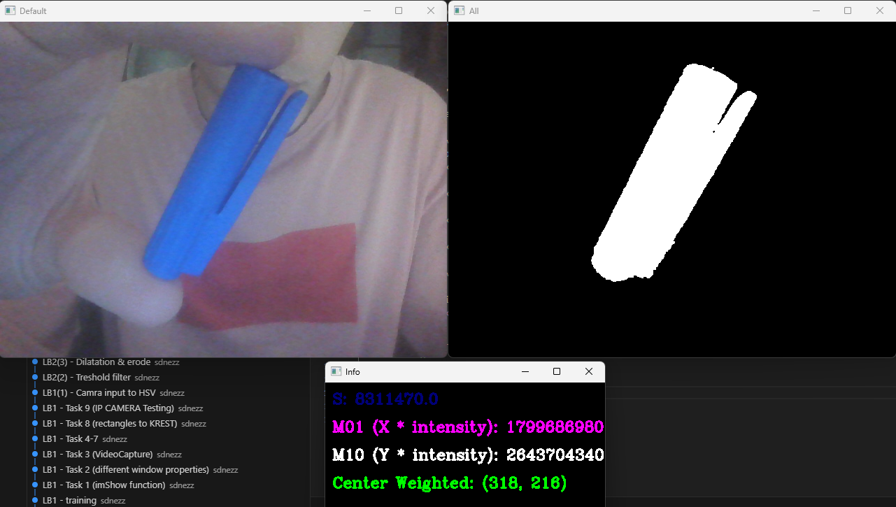

**Задание 5.**

Отображение прямоугольного контура и центральной точки объекта с помощью отрисовки cv.circle, cv.findCountours без апроксимации и с только внешними границами без иерархии контуров

**Результат:**

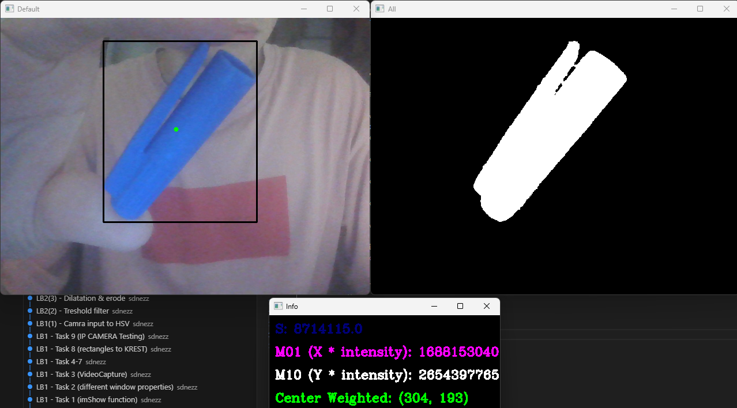

**Вывод:** в ходе работы удалось освоить базовые навыки работы с трекингом изображений на основе цветового диапазона HSV.

Контрольные вопросы:

1. Команда [inRange](vscode-file://vscode-app/c:/Users/twink/AppData/Local/Programs/Microsoft%20VS%20Code/resources/app/out/vs/code/electron-browser/workbench/workbench.html" \o ") используется для фильтрации пикселей изображения, которые попадают в заданный диапазон значений. Она принимает три параметра: изображение в формате HSV или BGR, нижнюю и верхнюю границы диапазона. Пиксели, значения которых находятся в этом диапазоне, становятся белыми (255), остальные — черными (0), создавая бинарную маску.
2. Команда [erode](vscode-file://vscode-app/c:/Users/twink/AppData/Local/Programs/Microsoft%20VS%20Code/resources/app/out/vs/code/electron-browser/workbench/workbench.html" \o ") выполняет эрозию, уменьшая белые области на изображении, "съедая" их края, что помогает удалить мелкие шумы. Команда [dilate](vscode-file://vscode-app/c:/Users/twink/AppData/Local/Programs/Microsoft%20VS%20Code/resources/app/out/vs/code/electron-browser/workbench/workbench.html" \o ") выполняет дилатацию, увеличивая белые области, расширяя их границы, что помогает восстановить объекты после эрозии. Эти операции основаны на применении структурного элемента (ядра), который скользит по изображению и изменяет пиксели в зависимости от соседей.
3. Морфологическое открытие (последовательная эрозия и дилатация) используется для удаления мелких шумов, сохраняя форму крупных объектов. Закрытие (последовательная дилатация и эрозия) применяется для заполнения мелких дыр внутри объектов. Эти операции необходимы для улучшения качества бинарных масок и подготовки изображений к дальнейшему анализу.
4. Моменты изображения — это числовые характеристики, которые описывают свойства объекта, такие как площадь, положение, форма и ориентация. Они вычисляются как взвешенные суммы координат пикселей, где весом является интенсивность пикселя. Например, момент m00 равен площади объекта, а моменты первого порядка (m10, m01) используются для нахождения центра масс.
5. Центроид объекта изображения — это его центр масс, который определяется как средневзвешенное значение координат всех пикселей объекта. Его координаты вычисляются по формулам cx = m10 / m00 и cy = m01 / m00, где m10, m01 — моменты первого порядка, а m00 — площадь объекта. Центроид используется для анализа положения объекта, его отслеживания и других задач компьютерного зрения.